사업 아이템 개요

PreVisAI 서비스 개요
- AI 영상 제작을 위한 구독형 프롬프팅 에이전트 AI SaaS
  - 영화·광고·숏폼 콘텐츠 창작자가 기존 제작 과정에서 사용하는 시나리오와 스토리보드 파일만으로 AI 영상 제작을 시작할 수 있도록 지원
  - 별도의 AI 프롬프트 엔지니어링 역량 없이도 창작자의 기획 의도를 생성형 AI 모델이 이해 가능한 형태로 변환

핵심 기능 및 작동 방식
- 시나리오·스토리보드 기반 자동 AI 프리프로덕션 지원
  - 창작자가 시나리오 및 스토리보드 파일 업로드
  - PreVisAI 데스크 에이전트가 입력 데이터를 자동 분석
  - 컷 단위로 장면 구조, 등장인물, 공간, 연출 요소를 파악
- AI 영상 제작 툴 최적화 출력물 자동 생성
  - 현재 활용도가 높은 AI 영상 생성 플랫폼(Runway, Kling AI 등)에 바로 적용 가능한:
    - 컷별 영상 생성 프롬프트(JSON 파일)
    - 등장인물·주요 장소·핵심 소품의 시각 정보를 정리한 에셋보드
  - 수 분 내 AI 영상 제작에 필요한 입력 데이터 자동 생성

기존 제작 방식 대비 차별점
- 창작자의 언어를 AI의 언어로 변환하는 자동 번역 레이어
  - 기존 개발자가 직접 프로그래밍 언어를 작성하던 방식에서, 자연어 설명만으로 LLM이 코드를 생성하는 ‘바이브코딩’ 패러다임과 동일한 구조
  - PreVisAI는 창작자가 인간의 언어로 설계한 예술적 의도와 연출 방향을 AI 모델이 실행 가능한 프롬프트 언어로 자동 변환

시장 포지셔닝 및 핵심 가치
- 영상 생성 모델이 아닌 ‘기획 → AI 실행’ 사이의 변환 인프라 구축
  - 기존 AI 영상 생성 모델은 결과물을 만드는 실행 영역에 집중
  - PreVisAI는 그 이전 단계인:
    - 기획
    - 시나리오 분석
    - 스토리보드 해석
    - 프롬프트 생성
    - 에셋 정리
영역을 표준화하는 업스트림 인프라를 목표
- AI 콘텐츠 프리프로덕션이라는 신규 시장 세그먼트 창출
  - 카메라 중심으로 100년간 유지되어 온 기존 영상 제작 프리프로덕션 체계를 생성형 AI 시대에 맞게 재정의
  - 창작자는 반복적인 기술 작업에서 벗어나 창작과 기획에 집중
  - AI 기반 콘텐츠 제작 생태계의 핵심 워크플로우 레이어로 자리매김 목표

개발 동기

PreVisAI 창업 배경 및 문제 정의
- AI 영상 제작의 핵심 병목은 생성 모델 성능이 아닌 ‘기획 → AI 입력 프롬프트 변환 과정’에 존재
  - 대표자 (일병 양찬솔)은 아주IB투자 벤처파트너 어시스턴트로 근무하며 올인원 영상생성 AI 플랫폼 Aicron 투자심사 과정에 참여, 기술적 한계 및 시장 문제를 분석.
  - 이후 Bigstone Studio 전략기획팀에서 넷플릭스 작품 대도시의 사랑법 관련 영상생성 AI 기반 콘텐츠 R&D를 수행하며 AI 콘텐츠 제작 과정의 구조적 비효율을 직접 경험함.
- 현업 검증 결과, 대부분의 제작자가 동일한 문제를 경험
  - 국내 AI 콘텐츠 제작 현업 종사자 대상 36건의 인터뷰 및 서베이 진행.
  - 조사 결과 약 90%의 현업자가 “기획 의도를 AI 영상 생성 결과물로 정확히 전달하는 과정”에서 어려움을 경험.
- AI 영상 제작 과정의 비효율 사례
  - AI 영화 림보의 배준원 감독 사례:
    - 단편 1편 제작 과정에서 약 1만~1만 5천 회의 프롬프트 입력·수정 반복
    - 1회 수정 및 재출력까지 평균 약 5분 소요
    - 최종 완성까지 평균 약 45일의 제작 기간 필요
    - 단일 컷 완성 과정에서도 수만 회 수준의 시행착오 발생

기존 워크플로우의 구조적 한계
- 기존 스토리보드 포맷과 생성형 AI 모델 요구사항 간 불일치
  - 기존 스토리보드는 씬 헤더, 액션 라인, 손그림 스케치 중심으로 구성
  - 제작자 간 유연한 커뮤니케이션과 수정 가능성을 고려한 포맷
  - 반면 영상생성 AI는 아래와 같은 정량적·객관적 시각 정보 요구:
    - 피사체 특징 및 위치
    - 카메라 구도 및 움직임
    - 조명·색온도
    - 렌더링 스타일
    - 장면 간 일관성 요소
- 이로 인해 발생하는 이중 작업 구조
  - 창작자는 기존 방식대로 스토리보드를 제작
  - 이후 LLM을 활용해 AI 영상 생성용 컷별 프롬프트를 별도로 재작성
  - 결과적으로 창작 의도가 AI 모델에 전달되는 과정에서 손실 발생

PreVisAI의 해결 방향
- 기존 영상 제작 프로세스와 생성형 AI 워크플로우 사이의 단절 해소
- 기획 의도를 AI 모델이 이해 가능한 형태의 데이터 및 프롬프트 구조로 자동 변환
- 창작자가 반복적인 프롬프트 엔지니어링이 아닌 콘텐츠 기획과 창작에 집중할 수 있는 환경 구축
- AI 시대 영상 제작을 위한 새로운 프리프로덕션 인프라 구축 및 시장 선점 목표

특장점

산업 내 핵심 플레이어의 다운스트림 파트너화 전략
- 생성형 AI 영상 산업 구조 내 업스트림 인프라 포지셔닝
  - 현재 생성형 AI 영상 플랫폼인 Sora, Higgsfield AI 등은 모두 사용자의 프롬프트 입력을 기반으로 결과물을 생성하는 구조
  - 생성 결과의 품질은 모델 자체 성능뿐 아니라 입력 데이터(프롬프트)의 정확도와 구조화 수준에 직접적으로 의존
  - PreVisAI는 생성 모델과 경쟁하는 것이 아니라, 고품질 입력 데이터를 공급하는 업스트림 프롬프트 인프라 레이어로 기능
- 생성 모델 생태계 확장 및 트래픽 허브 전략
  - 현재 생성된 컷별 프롬프트를 Seedance, Kling AI 등 주요 영상 생성 모델로 직접 전달하는 API 연동 구조 개발 중
  - 다양한 생성 모델과 연결되는 중간 레이어 구축을 통해:
    - AI 영상 생성 수요 집중
    - 프롬프트 데이터 공급망 확보
    - 생성형 AI 모델 생태계 내 핵심 입력 허브 역할 수행 목표

정보 손실을 최소화하는 멀티모달 스토리보드·시나리오 해석 기술
- 기존 LLM 기반 이미지 해석 방식의 한계 해결
  - 단순 LLM 이미지 분석 방식은 시각 정보(구도, 위치, 공간 관계 등)의 세부 정보 손실 발생 가능
  - PreVisAI는 컴퓨터 비전(CV)과 RAG 기반 LLM 연결 구조를 활용한 멀티모달 파이프라인 적용
- 스토리보드 이미지 분석 → 정량 데이터화
  - OpenCV·PyTorch 기반 객체 탐지 기술 활용
  - 스토리보드 내:
    - 객체 위치
    - 화면 구도
    - 좌표 정보
    - 공간 투시 관계
등을 분석
  - 분석 결과를 정량적 텐서 데이터(Layer 1)로 변환
- 시나리오 분석 → 의미 기반 프롬프트 구조화
  - KoNLPy 형태소 분석 및 LLM 기반 시나리오 해석
  - 대사·행동·감정·상황·연출 의도를 분해
  - AI 영상 생성 모델이 이해 가능한 서술형 프롬프트 데이터(Layer 2)로 변환
- Scene DNA 기반 통합 구조
  - CV 기반 시각 정보(Layer 1)와 LLM 기반 의미 정보(Layer 2)를 씬 단위로 정렬
  - 두 데이터를 결합한 단일 ‘Scene DNA’ 생성
  - 이를 통해 창작 의도와 시각적 요소 간 정보 손실 최소화

기술적 차별성 및 시장 선점 가능성
- 기존 AI 영상 제작 시장에서 상대적으로 부재한 스토리보드·시나리오 → 생성 모델 입력 데이터 변환 기술 파이프라인 구축
- 컴퓨터 비전과 LLM을 결합한 멀티모달 프롬프트 생성 구조는 아직 초기 상업화 단계의 영역
- PreVisAI는 생성형 AI 시대의 새로운 영상 제작 표준 레이어를 선점하는 것을 목표

실현 방안
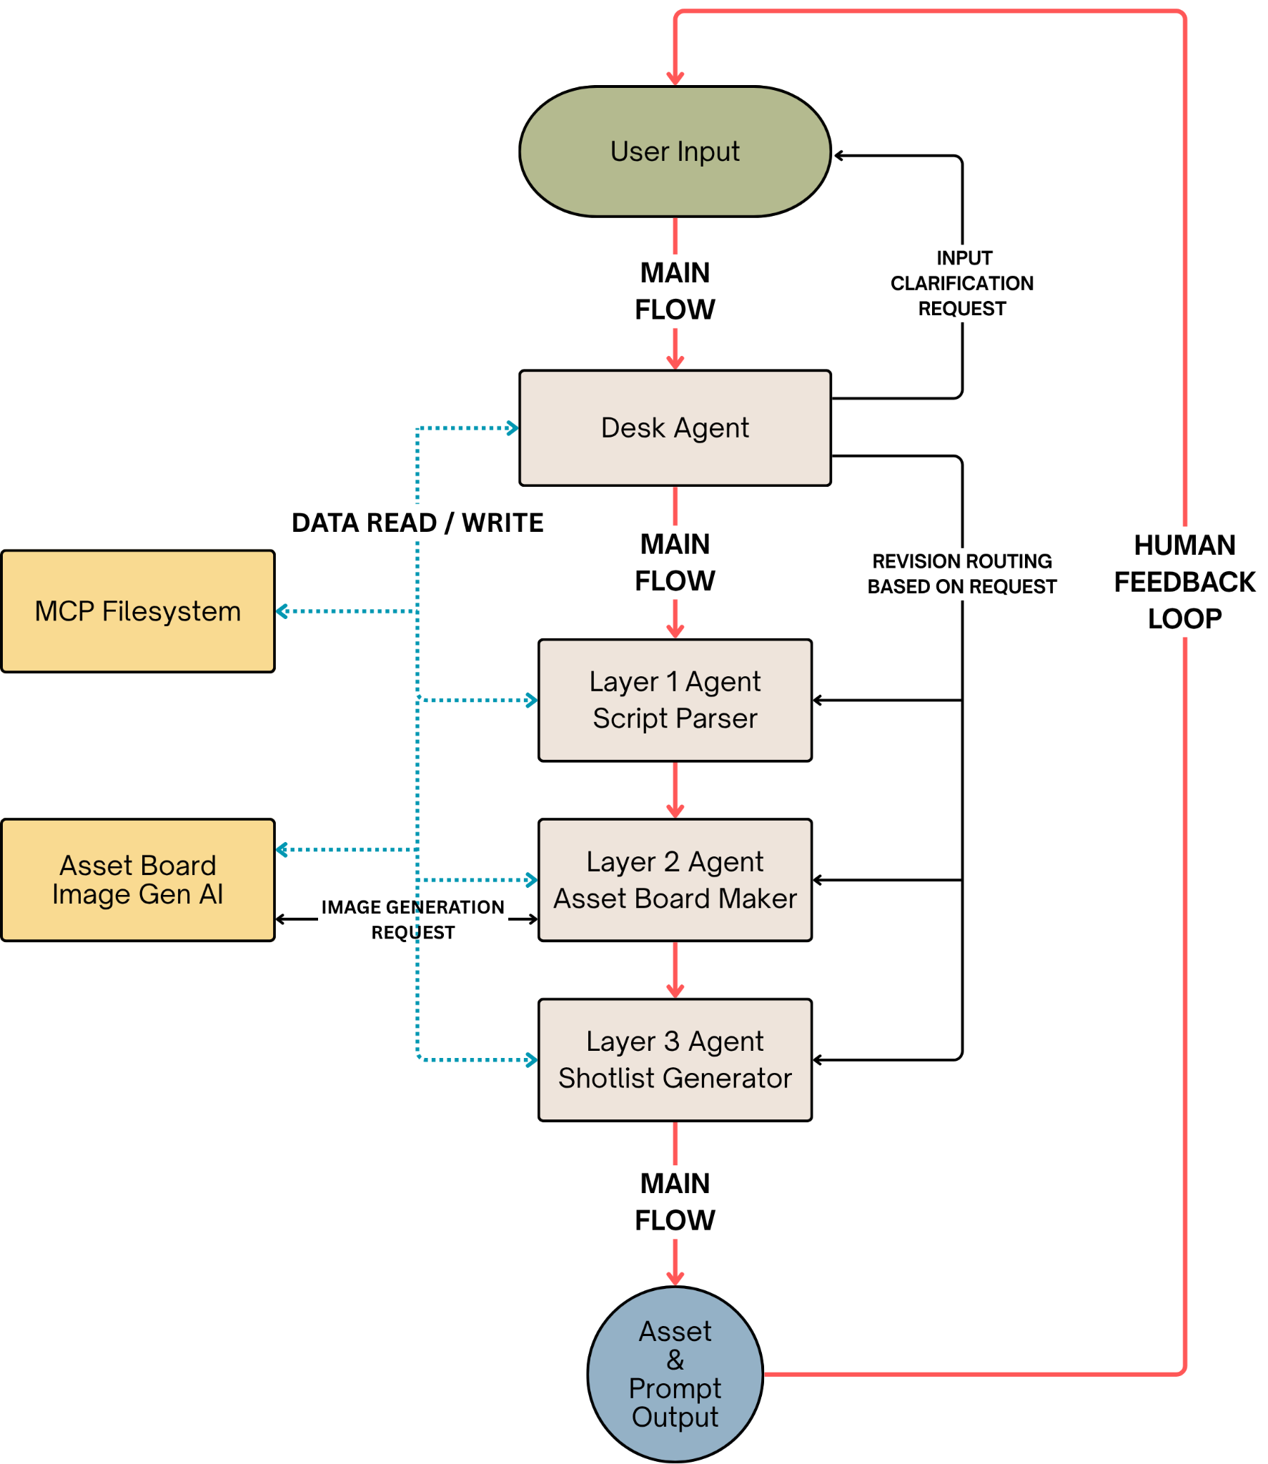

시장 규모 및 현황
1. 목표 시장 분석
◻ TAM: 전체 영상 콘텐츠 시장 — 2026 $250B → 2030 $393B
전 세계 크리에이터 6,000만+ 활동하는 영상 콘텐츠 제작 시장 전체
Goldman Sachs: 크리에이터 이코노미 2027년 $480~500B 전망
PreVisAI 궁극 적용 범위 = 영상 기획 주체 전체
◻ SAM: 생성형 AI 콘텐츠 시장 — 2025 $19.6B → 2030 $80.1B (CAGR 32.5%)
TAM 중 생성형 AI로 제작·전처리되는 콘텐츠 영역
Grand View Research: 2024 $14.8B → 2030 $80.1B, CAGR 32.5% (2026E ~$26B, 2029E ~$60B)
국내(KISTI): 2030년 약 ₩6조
직접 서비스 범위 = 생성형 AI 콘텐츠 파이프라인 사용 크리에이터·스튜디오
◻ SOM: 3년 후 타깃 = 약 $401M (₩6,015억)
SAM 중 ‘기획 → AI 입력 변환(프리프로덕션)’ 레이어
표준 부재 신규 카테고리, 생성 직전 업스트림 입력층 선점
산출(목표 27.2만 명 × ARPU) = 2029E SAM의 약 0.7%

2. 산업 내 플레이어 분석
생성 단계(Runway·Sora·Kling·Higgsfield·Nanobanana): 경쟁자 밀집
직전 ‘기획 → AI 입력 변환’ 단계: 직접 경쟁자 부재 = Blue Ocean

● 고객 및 가치제안 — 실무자 데이터 기반 워크플로우 최적화 포맷
현업 VFX·생성형 AI 전문가(김욱) 인터뷰·서베이로 병목 검증
단편 1편당 프롬프트 1만~1.5만 회 반복, 손그림 스토리보드는 카메라용 포맷 → AI 직접 사용 불가
기존 기획 자료(.txt·.png) 그대로 입력 → 모델별 실행 프롬프트 출력 → 현장 즉시 삽입

● 압도적 시간·비용 효율 (Pricing)
단편 1편: 1,083시간(45일) → 267시간(11일), 75.4% 절감
편당 약 ₩2,450만 노동비 절감(시급 ₩30,000 기준)
절감 가치 기반 책정: Creator 연 ₩228,000 = 절감액 0.9% (Pro 3.9%, Studio 14.6%)
변동비 패널당 ~₩12(텍스트 전용) → 매출총이익률 90%+

● 경쟁사와의 차별점 ① 기획 산출물 정밀 구조화
스토리보드 이미지 + 시나리오 텍스트 동시 인식
정량 텐서(Layer 1) + 서술 프롬프트(Layer 2) 이중 레이어 → 정보 손실 없는 씬 단위 구조화

● 경쟁사와의 차별점 ② Scene DNA 기반 컷 간 일관성 자동 보장
Creative Bible에 작품·스타일·구도 임베딩 축적
‘얼굴 바뀜·소품 사라짐·분위기 달라짐’ 문제 해소
사용할수록 개인화↑ + 전환비용↑ = 데이터 해자

● 경쟁사와의 차별점 ③ 업스트림 포지셔닝 + 한국어 도메인 해자
생성 도구 아닌 입력 레이어 선점 → 전 생성 모델에 표준 입력 공급(보완·상류)
KoNLPy 한국어 형태소 처리 → 영어 중심 경쟁사 단기 복제 난이
［경쟁사 비교］
기능 Higgsfield Aicron LTX Studio Nanobanana PreVisAI
스토리보드 이미지 인식 부분 미지원 부분 부분 자동
시나리오 텍스트 인식 미지원 부분 자동 미지원 자동
장면 일관성 보장 자동 자동 자동 부분 자동
컨텍스트 기반 개인화 부분 미지원 부분 미지원 자동
API 연동 자동 자동 자동 자동 자동
PreVisAI는 ‘생성’ 아닌 ‘프롬프트 변환 레이어’ → 직접 대체재 부재, 보완·상류 포지션.

사업화 계획 및 실행방안

1. 사업전개 현황
◻ 구매의향 확인
국내 AI 콘텐츠 제작사 3곳 클로즈드 베타 논의 중 — 출력 포맷·비용구조 개선
법인 설립 후 LOI·정식 계약 공식화 예정
◻ PreVisAI 1.5 R&D 출범 + 특허 출원
1.5: CV–LLM RAG 바인딩, 애셋보드 고정 에이전트, 소실점·시선 추론 보완 고도화
CV→LLM 바인딩 파이프라인·Scene DNA 일관성 메커니즘 특허 출원 추진
◻ 매출 가시화
유료·상용 운영: 베타 후 3-tier 구독(Creator ₩19K/Pro ₩79K/Studio ₩299K) 정식 출시
Stripe 연동 완료, 구독 + 패널 종량 결합 과금
Y1 유료 1,000명 · ARR ₩6.5억 목표
B2B 파일럿(할인 Studio)으로 레퍼런스 확보 → 정상가 전환, API 연동(Higgsfield·Kling) 매출 다각화

2. 3개년 계획
● Y1 (진출) — 국내 거점 + API 연동
국내 인디 감독·크리에이터 SaaS 구독 출시
Higgsfield·Kling 등 생성 모델사 API 제휴
광고 에이전시 대상 B2B 광고 사업 확장 (AI 영상 광고 2026 글로벌 ~$9.1B)
유료 1,000명 · ARR ₩6.5억
● Y2 (확장) — 북미 진출
미국 인플루언서·스튜디오 적극 마케팅 + 베타 배포
영상 AI 연동 매출 다각화
유료 2,500명 · ARR ₩23억 (+254% YoY)
● Y3 (독점) — 표준 정의 + 마켓플레이스
프리프로덕션 입력 레이어 인더스트리 표준 정의
크리에이터 마켓플레이스 활성화
유료 5,500명 · ARR ₩67억 (+191% YoY)

팀역량 소개

- 양찬솔(CEO·전략)
◻ 경력 및 업력
- Emory University 영화·경영 복수전공.
- 넷플릭스 ‘대도시의 사랑법’ 제작사 및 AI영화 제작을 추진중인 Bigstone Studio 전략기획팀에서 AI 영화 “림보”의 프리프로덕션 과정 R&D 및 투자 유치 업무 수행.
- 아주아이비투자 벤처 액셀러레이터팀에서 영상AI 플랫폼 Aicron의 투자심사에 참여하여 리스크분석 보조 및 리서치 업무 수행.
- 치매예방 및 치료 목적의 인지치료키트 아이템으로 SAGE 창업월드컵 국내 결선 1위, 국제 창업 국가대표로 SAGE Global에 참여.

◻ 팀 내 업무분담 및 성과
- 사업 총괄 및 기획 담당.
- AI Generated Content R&D 경험을 바탕으로 멀티레이어 아키텍처 구조 고안 및 사업 아이템
- AI콘텐츠 관련 실무 경험을 바탕으로 실무자와의 소통을 주도하며, MOU 체결, R&D 프로젝트 및 사업 확장에 기여하여 PreVisAI 1.5의 베타서비스 운영 주도.

- 이해준(CFO·재무)
◻ 경력 및 업력
- UPenn 금융·수학 복수전공.

◻ 팀 내 업무분담 및 성과
- 기업 재무 모델링 및 핵심 지표 도출.

- 홍석현(CTO·엔지니어링)
◻ 경력 및 업력
- Rice University 컴퓨터공학·수학 전공.
- C++·Python 기반의 AI·프론트엔드 개발 역량을 기반으로 00000.

◻ 팀 내 업무분담 및 성과
- 다층 AI 파이프라인 개발 담당.
- PreVisAI 1.0 단계의 RAG 방식 기반의 스토리보드 및 시나리오 분석 기술 개발에 성공했으며, 이를 바탕으로 데스크 에이전트의 라우팅과 루핑을 담당하여 워크플로우 개발 전반을 총괄.

◻임찬우(데이터 아키텍처 구현 및 R&D)
- Purdue University 기계공학 전공.
- Unastella 민간우주발사체 개발 기업에서 터보기계 인턴으로 대량 실험 데이터 정량화를 통한 분석ᐧ처리 경험 보유.
- PSP Liquids에서 ROSS Python 라이브러리를 활용한 로터다이나믹 해석 및 분석 자동화 스크립트 개발.

◻ 팀 내 업무분담 및 성과
- 다층 에이전트 구조 고안 및 프롬프팅과 에이전트간 데이터 교환 형식 구성.
- 프롬프트 출력을 위한 아키텍처 설계 단계의 R&D를 주도하여 출력 프롬프트 번들의 형식을 고안함.
- 로컬 LLM을 이용한 베타서비스용 프로토타입 제작 및 실무자 피드백 반영 베타 서비스 2.0 업데이트 단계에 참여함.
- 현재 이터레이션을 통한 데이터 파이프라인 최적화 개발 및 API 연동구조 개발을 담당하고 있음.

